Нанокристаллы новой кубической фазы Si₃P₄
Никифорова П.К.,¹ Бубёнов С.С.¹, Платонов В.Б.¹, Кононов Н.Н.², Дорофеев С.Г.¹
Студент, 2 курс специалитета
¹Московский государственный университет имени М.В. Ломоносова,
химический факультет, Москва, Россия
²Институт общей физики имени А.М. Прохорова Российской академии наук, Москва, Россия
E-mail: npkonstantinovna@gmail.com
В 21 веке продолжается процесс миниатюризации электронных устройств, в связи с чем возникают новые вызовы в области химии и физики полупроводниковых материалов. Электрические, оптические и магнитные свойства нанокристаллов можно настраивать за счёт контроля их размера, формы, распределения примесей и поверхностной химии. В нашем исследовании исходной целью был контроль распределения фосфора как легирующей добавки при отжиге с гидрогенизированными наночастицами кремния (НК Si), из предположения влияния природы пассивации поверхности на процесс диффузии фосфора. Однако в результате синтеза при 670 °С происходит полное фазовое превращение несмотря на несопоставимо малую по сравнению с размером частиц диффузионную длину [1, с. 375].
По результатам РФА нами была получена фаза, отличная от кремния Рис.1. Для определения интервала температур, в котором формируется данная фаза, были проведены отжиги гидрогенизированных НК Si с красным фосфором при 400 °С и 900 °С. Результаты данных синтезов показали образование той же фазы. Все наблюдаемые рефлексы можно отнести к кубической сингонии, на основании РФА был определён параметр ячейки (a=5.04 Å), размер кристаллита (d=40 Å). Ширина запрещённой зоны составила 1.25 эВ. Параметр ячейки для впервые экспериментально полученной кубической фазы Si₃P₄ оказался близким к ранее теоретически рассчитанному параметру ячейки a=5.038 Å [2].
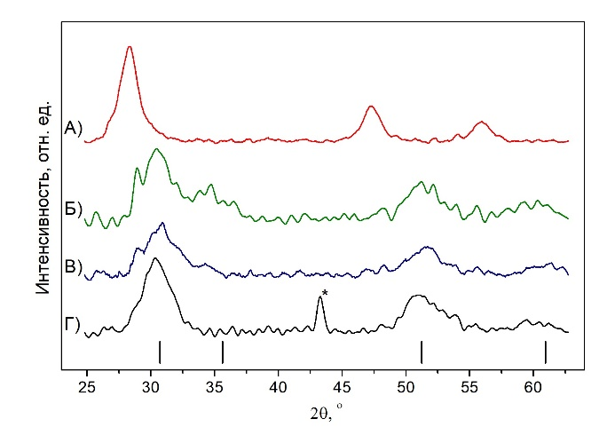
Рис. 1. рентгеновские дифрактограммы A) наночастиц кремния; наночастиц фосфида кремния, полученные при Б) 900 °С В) 670 °C Г) 400 °C.

Кубическая фаза была получена в виде наночастиц, что позволяет применять её при изготовлении микросхем путём предоставления фосфора в качестве донора при диффузионном легировании пластин, в литий-ионных аккумуляторах в связи с наличием пустого пространства между частицами для расширения материала анода, а также в качестве прекурсора для синтеза других фосфидов кремния.
Литература
1. Бабичев А.П., Бабушкина Н.А., Братковский А.М., Григорьев И.С., Мейлихов Е.З. Физические величины. М.: Энергоатомиздат, 1991. с.1232.
2. Xu M., Wang S., Yin G., Chen L.; Jia Y. Theoretical investigation of the electronic and optical properties of pseudocubic Si₃P₄, Ge₃P₄, and Sn₃P₄ // Opt. Express 2006. Vol. 14, No. 2, P. 710–716.

